1. 永恒力平衡中叉车

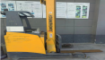永恒力叉车2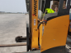

1. 中力电动托盘车

中李托盘车1-1中李托盘车1-2中李托盘车1-3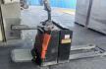中力托盘车2-2中力托盘车2-3

1. 杭叉2吨夹抱

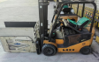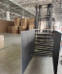杭叉2吨夹包1-3杭叉2吨夹包2-1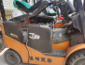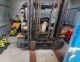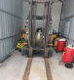杭叉2吨夹包4-1杭叉2吨夹包4-2

1. 叉车电瓶

叉车蓄电池1-1叉车蓄电池2

1. 重型货架

高位货架1-1高位货架1-2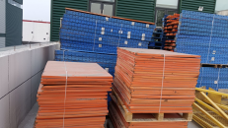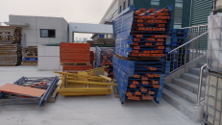

1. 隔断护网

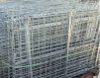隔断-护网2隔断-护网3

1. 扫地机

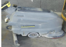扫地机2扫地机3

1. 手推车

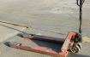手推车1-2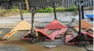手推车2-2